机器名称: 全自动清洗灌装机 使用产品: DVP14ES00R

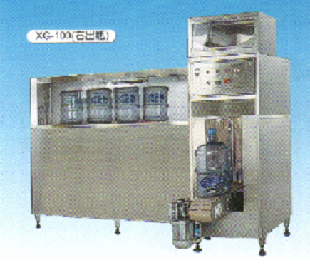

应用场所:
蒸馏水清洗灌装机电控柜

选用理由:
- 台达PLC具有编程简单方便,体积小.
- 台达PLC功能强,具备双通讯口,扩展机配置齐全.
- 台达PLC具有较高的价格性能比.

技术要求:
- 该设备是蒸馏水瓶从空瓶水洗-药洗-灌装水-压盖 4工步组成,要求10秒钟完成一个循环.
- 具有缺水,缺气,卡瓶保护功能,并且有停电记忆保持功能.
- 第三步灌装水,灌装时间可以更改,在外部用计数器设定.

应用实例:
江门五金电器有限公司

